Examen HAVO
2019

tijdvak 2
dinsdag 18 juni
13.30 – 16.30 uur

wiskunde A

FORMULEBLAD
Vuistregels voor de grootte van het verschil van twee groepen
2x2 kruistabel , met

- als of , dan zeggen we “het verschil is groot”,
- als of , dan zeggen we “het verschil is middelmatig”,
- als , dan zeggen we “het verschil is gering”.
Maximaal verschil in cumulatief percentage (max V_{cp}) (met steekproefomvang )

- als max , dan zeggen we “het verschil is groot”,
- als max , dan zeggen we “het verschil is middelmatig”,
- als max , dan zeggen we “het verschil is gering”.
Effectgrootte , met en de steekproefgemiddelden (),
S1 en S2 de steekproefstandaardafwijkingen

- als , dan zeggen we “het verschil is groot”,
- als , dan zeggen we “het verschil is middelmatig”,
- als , dan zeggen we “het verschil is gering”.
Twee boxplots vergelijken

- als de boxen¹⁾ elkaar niet overlappen, dan zeggen we “het verschil is groot”,
- als de boxen elkaar wel overlappen en een mediaan van een boxplot en een mediaan van een boxplot buiten de box van de andere boxplot ligt, dan zeggen we “het verschil is middelmatig”,
- in alle andere gevallen zeggen we “het verschil is gering”.
Betrouwbaarheidsintervallen
Het 95%-betrouwbaarheidsinterval voor de populatieproportie is , met p de steekproefproportie en n de steekproefomvang.
Het 95%-betrouwbaarheidsinterval voor het populatiegemiddelde is ,
met het steekproefgemiddelde, n de steekproefomvang en S de steekproefstandaardafwijking

 |  | Kieviten
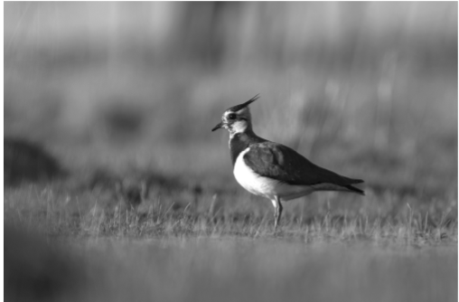
De kievit is een weidevogel. Het aantal kieviten in Nederland neemt af. Dit komt onder andere door intensivering van de landbouw en door uitbreiding van het stedelijk gebied. We maken in deze opgave onderscheid tussen de aantallen broedende en niet-broedende kieviten.

In de periode 1990-2010 nam het aantal broedende kieviten elk jaar met 3% af.
4p | 1 | Bereken met hoeveel procent het aantal broedende kieviten in de periode 1990-2010 is afgenomen. Geef je antwoord in hele procenten.
 |  | Na 2010 nam het aantal broedende kieviten in Nederland elk jaar met 5% af. Neem aan dat deze afname zo doorgaat.
4p | 2 | Bereken in welk jaar het aantal broedende kieviten voor het eerst minder dan de helft zal zijn van het aantal in 2010.
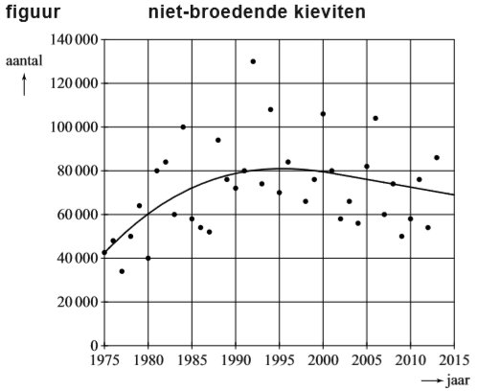
In de figuur zie je het aantal
kieviten voor een aantal jaren
weergegeven. Hierbij gaat het om
een ander deel van de populatie,
namelijk de niet-broedende
kieviten. In de figuur is ook de
trendlijn getekend. Dit is de lijn
die zo goed mogelijk bij de punten
past.

Er is een jaar waarin het aantal
niet-broedende kieviten het meest
afwijkt van de trendlijn.
4p | 3 | Bereken voor dat jaar hoeveel  procent het aantal niet-broedende  kieviten afwijkt van de trendlijn.  Geef je antwoord in hele procenten.
 |  | Vanaf het jaar 2000 neemt het aantal niet-broedende kieviten ongeveer lineair af. Neem aan dat deze afname na het jaar 2015 op dezelfde wijze doorgaat.
4p | 4 | Bereken met behulp van de bovenstaande gegevens het aantal niet-broedende kieviten in het jaar 2021. Geef je antwoord in een geheel aantal duizendtallen.

 |  | Slaaponderzoek bij de San
In moderne samenlevingen hebben veel mensen een slaapprobleem. Sommige onderzoekers zijn van mening dat de aanwezigheid van allerlei soorten van kunstmatig licht daarbij een rol speelt. Over de slaapgewoonten van mensen die niet beschikken over kunstmatig licht is veel minder bekend. Daarom is er slaaponderzoek verricht bij verschillende bevolkingsgroepen in Afrika. In deze opgave gaan we in op dit onderzoek bij een van die bevolkingsgroepen, namelijk de San.

Verschillende leden van deze bevolkingsgroep kregen bij dit onderzoek een apparaatje om hun pols. Hiermee wordt bijgehouden op welke tijdstippen iemand naar bed gaat, in slaap valt, wakker wordt en opstaat. Het apparaatje geeft deze gegevens elke 24 uur weer in een zogenoemd actogram.
In figuur 1 zie je een actogram van deelnemer San-19.
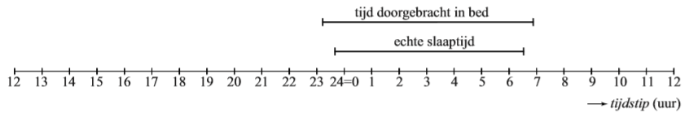
figuur 1 actogram van San-19

Van deze deelnemer zijn alle actogrammen van de periode 15 januari tot en met 11 februari geanalyseerd. Er is onder andere gezocht naar een verband tussen het tijdstip van naar bed gaan T_{in} en het
tijdstip van opstaan T_{uit}. Daartoe zijn T_{in} figuur 2 spreidingsdiagram acto-
en T_{uit} weergegeven in een grammen van San-19
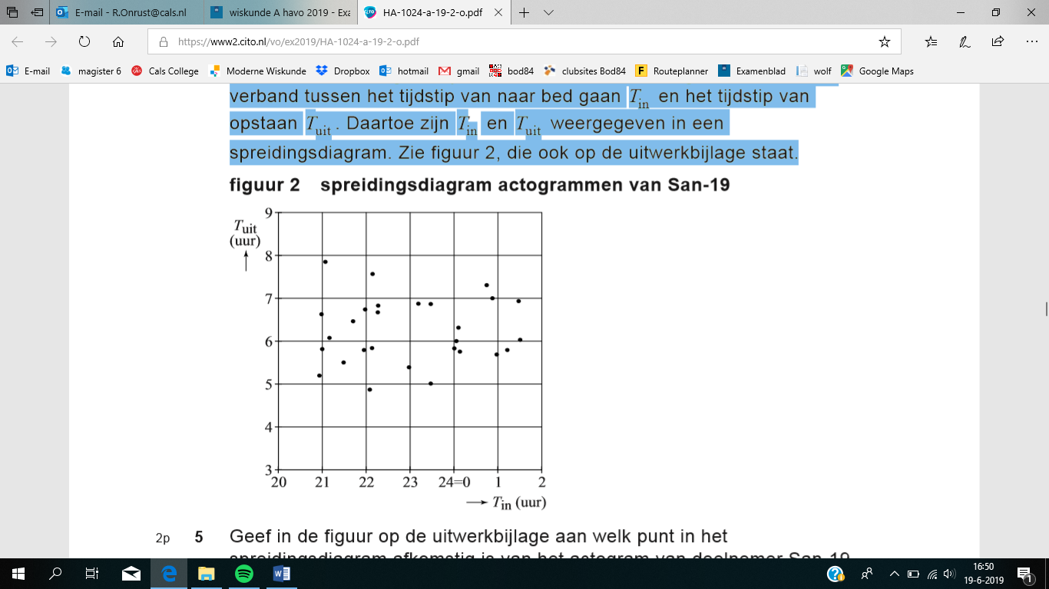
spreidingsdiagram. Zie figuur 2, die ook
op de uitwerkbijlage staat.
2p | 5 | Geef in de figuur op de uitwerkbijlage aan  welk punt in het spreidingsdiagram  afkomstig is van het actogram van  deelnemer San-19 in figuur 1.
Van deelnemer San-19 is de
spreidingsbreedte van T_{in} … keer zo groot
als de spreidingsbreedte van T_{uit}.
3p | 6 | Bereken welk getal er op de puntjes moet  staan. Je kunt hierbij gebruikmaken van de  figuur op de uitwerkbijlage. Geef je antwoord  in één decimaal.
Op grond van figuur 2 trekken de onderzoekers de volgende twee conclusies:
- Er lijkt bij deelnemer San-19 geen verband te zijn tussen T_{in} en T_{uit}.
- De verdeling van de tijdstippen T_{in} lijkt bij deelnemer San-19 niet op een normale verdeling.
4p | 7 | Geef bij elke conclusie een geldig argument dat de onderzoekers gebruikt zouden kunnen hebben ter onderbouwing van die conclusie.

 |  | Niet alle tijd die in bed wordt doorgebracht is echte slaaptijd. Vaak is er tijd nodig om in slaap te komen of blijft iemand ’s morgens nog even liggen na het wakker worden. Uit metingen bij deelnemer San-19 is gebleken dat hij om daadwerkelijk 8 uur te slapen, 9 uur in bed moet liggen.
4p | 8 | Onderzoek in hoeveel van de gemeten nachten deelnemer San-19 zich aan de stelregel ‘minstens 8 uur slaap per nacht’ gehouden heeft. Gebruik de figuur op de uitwerkbijlage.
Het onderzoek is eenmaal in de zomer en eenmaal in de winter uitgevoerd. Van elke deelnemer aan het onderzoek is zowel van de zomerperiode als van de winterperiode de gemiddelde echte slaaptijd berekend. Deze gemiddelde slaaptijden van alle deelnemers zijn weergegeven in twee boxplots. Zie figuur 3.

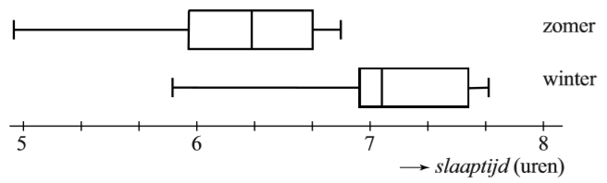
figuur 3
De onderzoekers trekken op basis van dit onderzoek de volgende twee conclusies:
- Bij de deelnemers aan het onderzoek is het verschil tussen de echte slaaptijd in de zomerperiode en de slaaptijd in de winterperiode groot.
- Bij de deelnemers aan het onderzoek is de slaaptijd in de zomer gemiddeld 53 minuten korter dan de slaaptijd in de winter.
4p | 9 | Leg bij elk van deze twee conclusies uit of je die wel of niet kunt trekken op grond van figuur 3. Gebruik waar mogelijk een vuistregel van het formuleblad.

Bandbreedte
Het internet wordt steeds intensiever gebruikt. Daarmee stijgt de vraag naar snellere internetverbindingen die grotere hoeveelheden data (digitale informatie) per tijdseenheid kunnen verwerken.
De bedrijven die dit mogelijk moeten maken, de providers, proberen door middel van onderzoek de groeiende vraag naar sneller internet te voorspellen. Een van de onderzochte zaken is de downloadsnelheid¹⁾, aangegeven in Mbit/s (megabit per seconde).

Bij elke internetverbinding beperkt de bandbreedte de snelheid. De bandbreedte van een verbinding is de maximale hoeveelheid data die verwerkt kan worden per tijdseenheid.
In figuur 1 is voor drie datahoeveelheden D (in Mbit) het verband weergegeven tussen de verwerkingstijd T (in seconden) en de bijbehorende bandbreedte B (in Mbit/s) bij het downloaden. Deze figuur staat vergroot afgedrukt op de uitwerkbijlage.

noot 1 Downloaden is het binnenhalen van digitale informatie van een andere computer.

Bij een bandbreedte van 300 Mbit/s duurt figuur 1
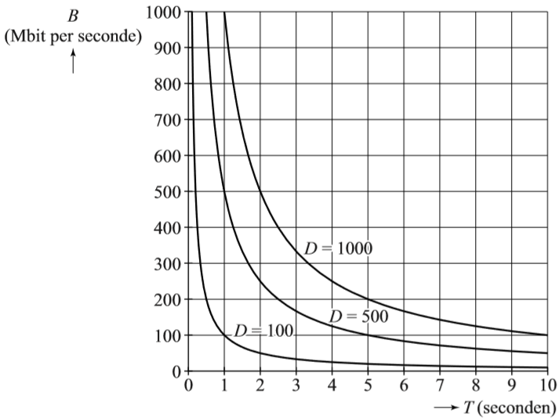
het langer om 1000 Mbit te downloaden
dan 500 Mbit.
3p | 10 | Bepaal hoeveel seconden langer. Je kunt  hierbij gebruikmaken van de figuur op de  uitwerkbijlage. Geef je antwoord in één  decimaal.
In figuur 1 zie je voor het omgekeerd
evenredig verband tussen B en T getekend.
3p | 11 | Stel bij deze waarde van D een formule op  waarbij je B uitdrukt in T. Je kunt hierbij  gebruikmaken van de figuur op de uitwerkbijlage.  Licht je antwoord toe.
Er is ook onderzoek gedaan naar de te verwachten groei van de hoeveelheid data die een huishouden per dag uploadt¹⁾.
In figuur 2 zie je de voorspelde gemiddelde hoeveelheden van vier groepen huishoudens. De verticale as heeft een logaritmische schaal. Op de horizontale as is elk jaar in 12 maanden verdeeld. Figuur 2 staat vergroot op de uitwerkbijlage.

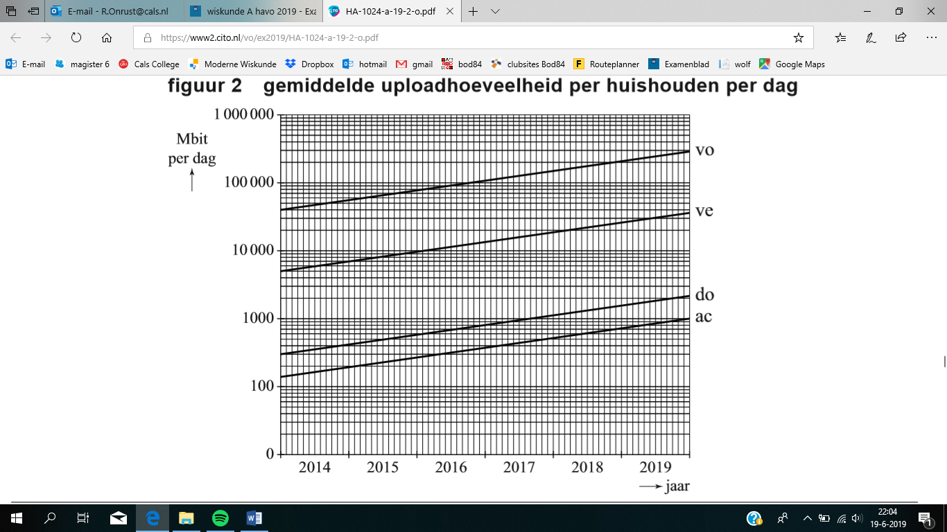
figuur 2 gemiddelde uploadhoeveelheid per huishouden per dag
vo = voorlopers (intensief internetgebruik)
ve = vernieuwers (meer dan gemiddeld internetgenruik)
do = doorsneegebruikers (normaal internetgebruik)
ac = achterblijvers (gering internetgebruik)

In figuur 2 zie je dat de gemiddelde uploadhoeveelheid per huishouden per dag voor alle groepen huishoudens in de loop der jaren toeneemt. De achterblijvers hebben later dan de doorsneegebruikers een gemiddelde uploadhoeveelheid van 900 Mbit per huishouden per dag.
3p | 12 | Bepaal hoeveel jaar en maanden dit later is. Je kunt hierbij gebruikmaken van de figuur op de uitwerkbijlage.

noot 1 Uploaden is het verzenden van digitale informatie naar een andere computer

Voor iedere groep geldt dat het jaarlijkse groeipercentage in de periode 2014-2019 constant is.
Een lezer van het onderzoeksrapport beweert: “Het jaarlijkse groeipercentage van de gemiddelde uploadhoeveelheid per huishouden per dag van de achterblijvers is lager dan dat van de vernieuwers.”
5p | 13 | Onderzoek of deze lezer gelijk heeft. Je kunt hierbij gebruikmaken van de figuur op de uitwerkbijlage.

 |  | Nierfunctie
Kreatinine is een afbraakproduct dat door de nieren uit het bloed wordt gefilterd. De hoeveelheid kreatinine in het bloed geeft aan hoe goed de nieren functioneren. Hoe kleiner de hoeveelheid kreatinine in het bloed, des te beter de nierfunctie.

Om een nauwkeuriger beeld van het functioneren van de nieren te krijgen, moet rekening worden gehouden met de lichaamsbouw en de leeftijd van de persoon die onderzocht wordt.
In veel gevallen wordt hiervoor de GFR (Glomerular Filtration Rate, de filtratiesnelheid van de nieren in milliliter per minuut) berekend. Er bestaan hiervoor meerdere formules.
Een daarvan is formule 1. Deze formule is voor mannen en vrouwen verschillend.

formule 1
mannen | vrouwen

Hierin is L de leeftijd van de patiënt in jaren, G het lichaamsgewicht in kg en K de hoeveelheid kreatinine in micromol per liter.

Thomas en Julia zijn een tweeling van 45 jaar. Ze laten een onderzoek doen naar het functioneren van hun nieren.
Thomas is een man, hij weegt 78 kg. Julia is een vrouw, ze weegt 69 kg. Bij beiden is de hoeveelheid kreatinine in het bloed 95 micromol per liter.
3p | 14 | Bereken hoe groot het verschil is tussen de GFR van Thomas en de GFR van Julia. Geef je antwoord in een geheel aantal milliliter per minuut.
 |  | Nicolien is een vrouw. Ze laat ieder jaar de waarde van haar GFR bepalen. Neem aan dat haar lichaamsgewicht gelijk blijft. De waarden van haar GFR worden in de loop der jaren groter.
3p | 15 | Beredeneer, zonder getallenvoorbeelden te gebruiken, met behulp van formule 1 dat de nierfunctie van Nicolien beter wordt.
 |  | Voor mannen van 40 jaar en een gewicht van 80 kg is formule 1 te herleiden tot een formule van de vorm , waarbij er op de puntjes getallen staan.
3p | 16 | Geef deze herleiding en geef daarbij de getallen die op de puntjes komen te staan in gehelen.

Een andere formule die vaak gebruikt wordt, is formule 2. Ook deze formule is voor mannen en vrouwen verschillend.

formule 2
mannen | vrouwen

Hierin is L de leeftijd van de patiënt in jaren en K de hoeveelheid kreatinine in micromol per liter.

Formule 2 geeft de GFR voor patiënten die een gewicht hebben dat past bij hun lengte. Het voordeel van deze formule is dat het lichaamsgewicht niet nodig is in de berekening.

Klaas is een man van 33 jaar met een gewicht dat past bij zijn lengte. De hoeveelheid kreatinine in zijn bloed is 95 micromol per liter. Formule 1 en formule 2 geven bij Klaas precies dezelfde uitkomst.
4p | 17 | Bereken het gewicht van Klaas. Geef je antwoord in gehele kg.
Bij de GFR-waarden berekend met formule 2, is door de NVKC¹⁾ de volgende tabel opgesteld.

tabel
GFR | nierfunctie
 | normaal
 | matige afname
 | ernstige afname
 | uitval nierfunctie

Bij Jiska, een vrouw van 56 jaar, wordt een normale nierfunctie geconstateerd. Haar GFR is berekend met formule 2.
4p | 18 | Bereken hoeveel kreatinine Jiska maximaal in haar bloed heeft. Geef je antwoord in een geheel aantal micromol per liter.

noot 1 | Nederlandse Vereniging voor Klinische Chemie en Laboratoriumgeneeskunde

 |  | Elektrisch rijden
In 2016 telde Nederland ongeveer 8,1 miljoen personenauto’s. De meeste personenauto’s rijden op benzine of diesel. Het aantal personenauto’s dat op lpg (gas) rijdt, neemt de laatste jaren af.
Elektrische en hybride personenauto’s¹⁾ nemen juist toe in aantal. Hun gezamenlijk aandeel was in 2016 met ongeveer 2,6% nog betrekkelijk klein.

Uit het rapport ‘Maak elektrisch rijden groot: acht acties voor doorbraak bij particulieren’ kan worden afgeleid dat er een ambitie bestaat om het gezamenlijk aandeel elektrische en hybride personenauto’s in 2020 op ten minste 5,2% te krijgen.

Om de ontwikkelingen in kaart te brengen, is onderstaande tabel beschikbaar. Hierin staat informatie over het aantal personenauto’s in Nederland.

tabel aantal personenauto’s (x 1000)
type | 2010 | 2016
benzine of diesel | 7482 | 7725
lpg (gas) | 203 | 165
elektrisch en hybride gezamenlijk | 70 | 211
totaal | 7755 | 8101

We nemen aan dat in de periode 2012-2016 gold:
- het aantal personenauto’s dat op benzine of diesel reed, nam jaarlijks met hetzelfde aantal toe;
- het aantal personenauto’s dat op lpg (gas) reed, nam jaarlijks met hetzelfde aantal af;
- het gezamenlijk aantal elektrische en hybride personenauto’s nam jaarlijks met hetzelfde percentage toe.

Het is de vraag of de hierboven genoemde ambitie gehaald wordt als de groei bij elk van de drie bovenstaande punten zich na 2016 op dezelfde wijze blijft voortzetten.
6p | 19 | Onderzoek, gebruikmakend van bovenstaande gegevens en aannames, of het gezamenlijk aandeel elektrische en hybride personenauto’s in 2020 ten minste 5,2% zal zijn.

noot 1 | Elektrische auto’s rijden volledig op een elektromotor, hybrides hebben zowel een elektromotor als een verbrandingsmotor.

Wiskunde A 2019-II
Uitwerkbijlage

NAAM: . . . . . . . . . . . . . . . . . . . . . . . .

vraag 5 vraag 6

vraag 8
vraag 10

vraag 12 en 13

Wiskunde A 2019-II
Uitwerkingen. (N=1,2)

 | Kieviten
1 | maximumscore 4
 |  | 1
 |  | 2
 | - afname van ongeveer 46% | 1
2 | maximumscore 4
 |  | 1
 | - voer in: en intersect: | 2
 | - in 2024 voor ’t eerst minder dan de helft | 1
3 | maximumscore 4
 | - in 1992: werkelijke aantal: 130 000 en volgens trendlijn: 80 000 | 2
 | - afwijking: | 2
4 | maximumscore 4
 | - in 2000: 80 000 kieviten en in 2015: 70 000 kieviten | 1
 | - afname van kieviten per jaar | 1
 | - in 2021: | 2

 | Slaaponderzoek bij de San
5 | maximumscore 2
 | - T_{in}: 23:15 uur en T_{uit}: 06:45 uur. | 2
6 | maximumscore 3
 | - spreidingsbreedte T_{in}: 20:57 uur tot 01:30 uur 4 uur en 33 minuten | 1
 | - spreidingsbreedte T_{uit}: 04:54 uur tot 07:54 uur 3 uur | 1
 |  | 1
7 | maximumscore 4
 | - I: de punten liggen niet rondom een lijn of kromme | 2
 | - II: de punten liggen niet voornamelijk in het midden met uitschieters | 2
8 | maximumscore 4
 | - minstens 8 uur slaap betekent minstens 9 uur in bed. | 1
 | - 9 uur in bed is de lijn door de punten (20, 5) en (24, 9) | 1
 | - 3 metingen er boven | 2
9 | maximumscore 4
 | - I: de boxen overlappen elkaar niet, dus het verschil is groot | 2
 | - II: uit figuur 3 kan ik niets zeggen over het gemiddelde | 2

 | Bandbreedte
10 | maximumscore 3
 | - 500 Mbit: 1,7 seconden en 1000 Mbit: 3,3 seconden | 2
 | - het duurt 1,6 seconden langer | 1

11 | maximumscore 3
 | - de grafiek gaat bijv. door (2, 500) | 1
 |  | 2
12 | maximumscore 3
 | - achterblijvers: maand 8 van 2019 | 1
 | - doorsneegebruikers: maand 4 van 2017 | 1
 | - dat is 2 jaar en 4 maanden later | 1
13 | maximumscore 5
 | - de lijnen lopen nagenoeg evenwijdig | 2
 | - dan is er sprake van dezelfde groeifactor | 2
 | - dus de lezer heeft geen gelijk | 1

 | Nierfunctie
14 | maximumscore 3
 |  | 1
 |  | 1
 | - het verschil is ongeveer 24 ml/min | 1
15 | maximumscore 3
 | - als L toeneemt en G gelijk blijft neemt af | 1
 | - om de breuk groter te krijgen (GFR neemt toe) moet de waarde van K kleiner worden | 1
 | - de nieren werken dan beter | 1
16 | maximumscore 3
 |  | 3
17 | maximumscore 4
 |  | 1
 |  | 2
 | - kg | 1
18 | maximumscore 4
 |  | 1
 | - voer in: en intersect: | 2
 | - ze heeft maximaal 89 mmol/liter kreatinine in haar bloed | 1

 | Elektrisch rijden
19 | maximumscore 6
 | - benzine of diesel: | 1
 | - lpg: | 1
 | - elektrisch of hybride: | 2
 | - aandeel elektrisch of hybride: | 1
 | - dus in 2020 is het aandeel minstens 5,2% | 1

